Selena Díaz Cabrera
JUSTIFICACIÓN
Hoy en día todas las personas son capaces de generar o emprender acciones en beneficio al medio ambiente, ya sean grandes o pequeñas. Lo importante es que se tienen las posibilidades. Por ello, surge la actividad verde, en este caso enfocada en la basura acumulada de distintos tipos. Debido a las circunstancias dadas actualmente, que es en la pandemia del virus Co-vid 19 se tiene que realizar desde casa, y en un solo hogar. Esta actividad es en ayuda al medio ambiente.
La contaminación es un grave problema que va en aumento cada vez más, entonces, como generación actual se pueden ejecutar actividades que reduzcan el deterioro del planeta, así que a modo de preocupación social surge la actividad verde. También hay aspectos personales que llevan a generar la actividad verde, primero que nada, es que a simple vista se puede ver cómo está afectando la contaminación y todos los problemas ambientales, no solo en las zonas totalmente urbanizadas, sino también en pueblos y pequeños municipios. Entonces, es momento de poder hacer algo pequeño para no agravar aún más la situación y además desde casa se pueden hacer muchas cosas que ayuden al planeta, y viéndolo desde ese punto, más que nada significa cambiar eso hábitos que perjudican por hábitos factibles. Y los miembros de un hogar pueden hacer pequeños cambios que produzcan buenos resultados. Y algo que es sumamente importante, es que el planeta se está deteriorando y las generaciones futuras tienen el derecho de vivir en un ambiente sano.
Existe otro motivo que impulsó la actividad verde en casa, y es el aspecto académico en la materia de Cultura Ambiental, que permitirá obtener un buen resultado al realizarse dicho proyecto y que gracias a los conocimientos brindados se ha incitado a que cada persona en casa puede generar cambios.

PROBLEMA (Antes)
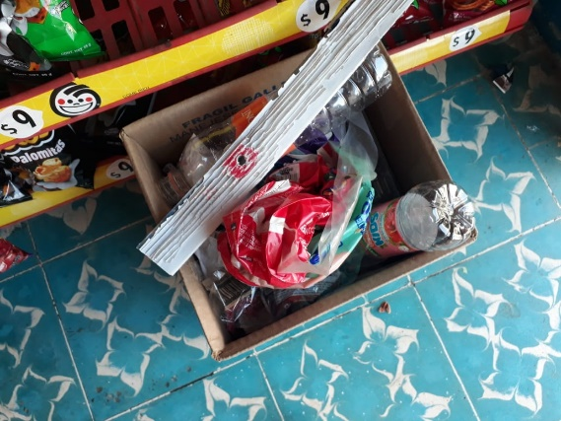
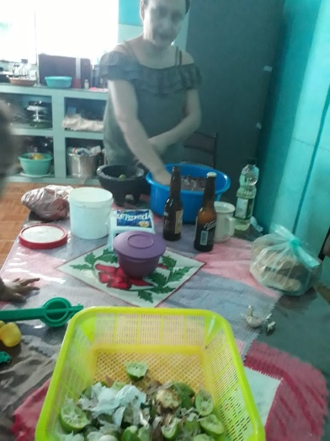
En la tienda de mis papás tiran al bote todo tipo de desperdicios.

Mi mamá estaba cocinando y no separa los desechos orgánicos e inorgánicos.
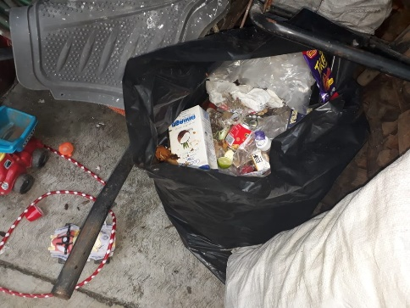

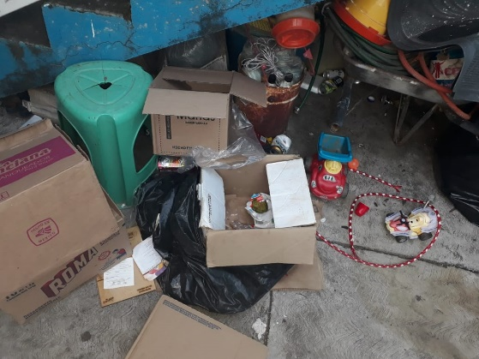

En la bolsa de basura todos tiramos la basura orgánica e inorgánica.

En el patio tiramos muchos tipos de basura.

ACCIÓN (Durante)
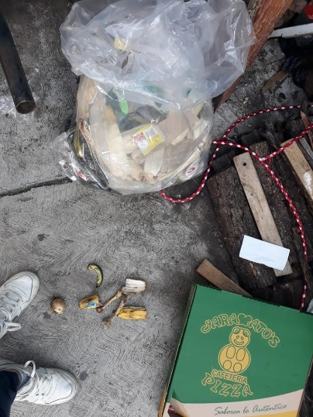
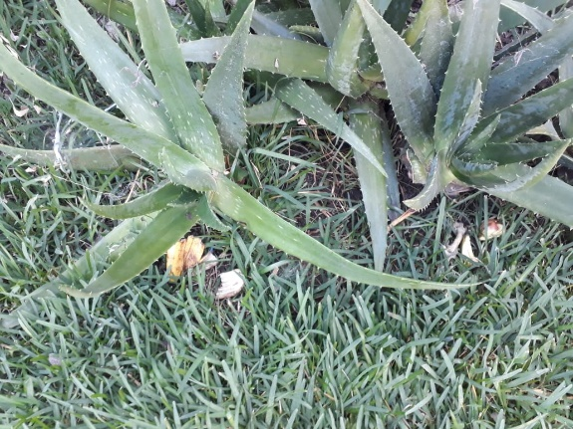

.

Le puse de abono los desechos de frutas y huesos de pollo a estas plantas.

Separé los desechos orgánicos de los inorgánicos.
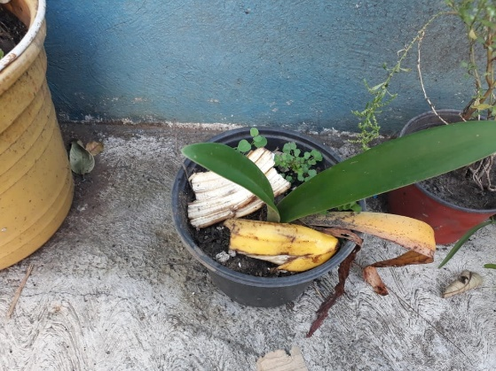

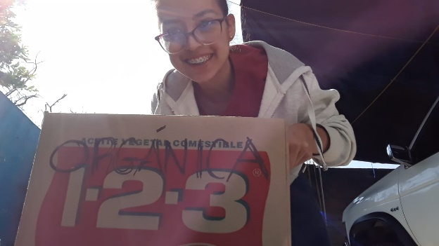
Hice un bote para colocar todos los desechos de frutas y vegetales.
Para no tirar las cascaras de plátano se las puse a una planta.

RESULTADO (Después)
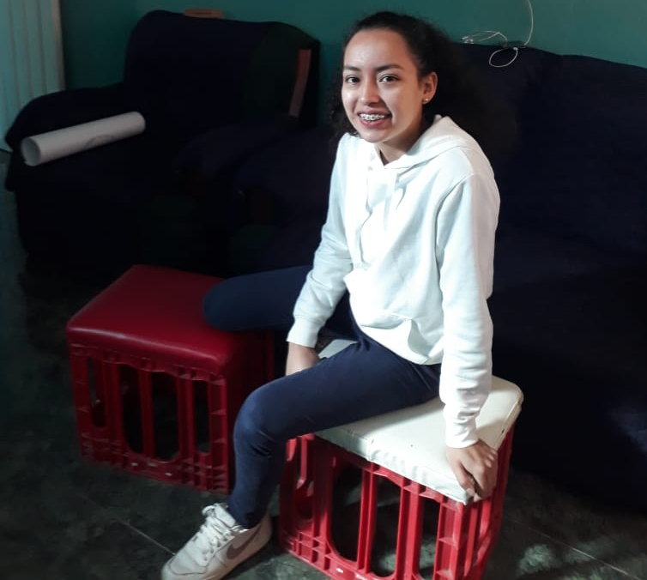
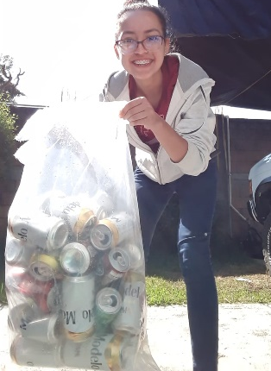

Creamos con mi papá bancos para reciclar el plástico de cajas de la tienda de mis papás.

Mis papás recolectaron latas de aluminio de la tienda y ahora las estamos juntando.

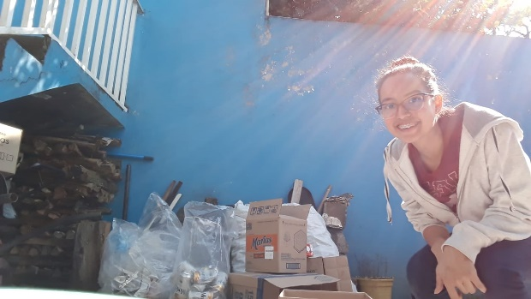
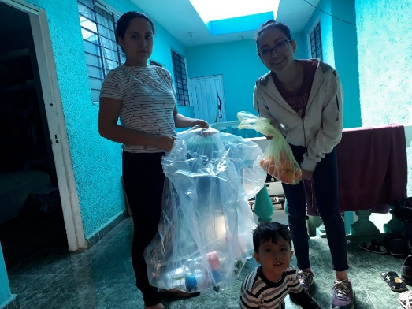

Con mis hermanas ya separamos la basura en el patio, los desechos plásticos aparte, los orgánicos también, las latas de aluminio y los cartones.

Mi hermana cargando una bolsa con botellas que estamos recolectando y mi hermanito y yo con tapas que igual estamos recolectando.

